计算机网络大作业题目二扩展 Proposal
面向 MCP 与 A2A 多智能体系统的可治理通信网络设计与实现
摘要
本 proposal 面向题目二基础 A2A + MCP 多智能体旅行助手，在不引入复杂 AI 算法的前提下，将系统扩展为更接近真实分布式系统的通信网络。方案包括四个模块：基于 Length-Prefix 的原生 TCP A2A 协议、Agent 注册中心与心跳健康检查、MCP Gateway 通信治理层、以及链路的容错与可观测性。

1. 项目背景与课程依据
题目二要求实现基于 MCP 与 A2A 协议的分布式多智能体协同网络。基础系统中，MCP 工具服务器通过 HTTP/JSON-RPC 提供工具能力；不同 Agent 必须运行在独立进程中，通过网络传递结构化 JSON 报文；系统需要清晰打印每一次 HTTP/TCP 收发路径、端口号和 JSON Payload，以验证网络拓扑流转的正确性。
课程扩展项中，与本 proposal 直接相关的方向包括：原生 TCP 替换 HTTP 实现 A2A 协议、分布式网络容错、Agent 注册中心，以及学生自定义开放性问题。课程也要求自定义开放性问题必须与“计算机网络架构”或“通信效率”相关，并给出代码实现方案。
本小组计划围绕“通信架构治理”而非“业务 Agent 堆叠”进行扩展。核心思想是：把基础系统从写死端口、直接互调的多进程 demo，升级成具有数据面、控制面、治理面和可观测面的分布式通信网络。

2. 拟解决的问题
基础系统痛点 | 后果 | 本 proposal 的解决思路
Agent 地址与能力写死 | Coordinator 修改成本高，Agent 下线后不易感知 | 注册中心 + 心跳 + TTL 下线标记
HTTP A2A 只调用框架，不体现自定义应用层协议 | 应用层协议定义缺失 | TCP Length + JSON，自定义封包与循环 recv 拆包
多个 Agent 重复调用相同 MCP 工具 | 上游 MCP 请求放大、平均延迟升高 | MCP Gateway：TTL cache + request coalescing
多进程链路不可观测 | poster/demo 难解释端到端耗时 | trace_id/span_id + metrics + 链路瀑布日志

3. 总体目标
目标是在完成题目二基础功能的基础上，完成一个可运行、可测量、可展示的通信系统：
- Data Plane：使用 TCP A2A 进行 Coordinator 与工作 Agent 之间的任务派发和结果回传；使用 HTTP/JSON-RPC 维持 Agent 到 MCP 工具服务器的协议规范。
- Control Plane：通过 Agent 注册中心维护能力、地址、端口、协议和健康状态，使 Coordinator 不再写死 Agent 地址。
- Governance Plane：通过 MCP Gateway 统一治理 Agent 到 MCP 的调用，包括转发、缓存、并发合并、限流和指标统计。
- Reliability & Observability Plane：通过 timeout、deadline、circuit breaker、trace_id/span_id 和 metrics，在故障场景中快速失败并输出完整链路日志。

4. 系统架构设计
整体架构如下图所示。Coordinator 通过 Registry Center 动态发现工作 Agent；Coordinator 与工作 Agent 之间使用 TCP A2A 协议；工作 Agent 通过 MCP Gateway 访问 Weather/Traffic MCP Server；Gateway 对 MCP JSON-RPC 调用进行缓存、合并、限流、指标统计与熔断保护。
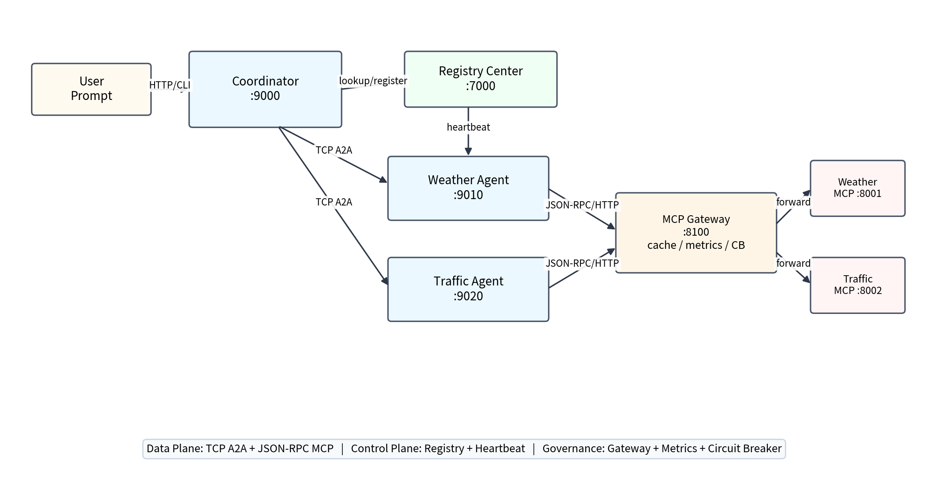
图 1：A2A + MCP 可治理通信网络总体架构

进程 | 默认端口 | 协议 | 职责
Coordinator | 9000 | TCP A2A / HTTP 用户入口 | 接收用户问题，查询注册中心，派发任务，聚合 Agent 结果
Registry Center | 7000 | HTTP JSON | 注册 Agent 能力、地址、心跳状态，提供 capability lookup
Weather Agent | 9010 | TCP A2A + HTTP JSON-RPC client | 处理天气子任务，经 Gateway 调用 Weather MCP
Traffic Agent | 9020 | TCP A2A + HTTP JSON-RPC client | 处理交通子任务，经 Gateway 调用 Traffic MCP
MCP Gateway | 8100 | HTTP/JSON-RPC | 统一转发 MCP 请求，执行 cache/coalescing/metrics/rate limit/circuit breaker
Weather MCP | 8001 | HTTP/JSON-RPC | 返回模拟天气数据
Traffic MCP | 8002 | HTTP/JSON-RPC | 返回模拟交通数据

5. 任务分工
任务 | 对应模块 | 对应扩展部分要求 | 核心交付物
1 | 原生 TCP A2A 协议栈 | 课程扩展：原生 TCP 替换 HTTP 实现 A2A 协议 | a2a_tcp_protocol.py, tcp_framing.py, a2a_tcp_server.py, a2a_tcp_client.py
2 | Agent 注册中心与心跳健康检查 | 课程扩展：Agent 注册中心 | registry_center.py, agent_registry_client.py, heartbeat.py, service_discovery.py
3 | MCP Gateway 通信治理层 | 自定义开放性问题 | mcp_gateway.py, mcp_cache.py, request_coalescer.py, rate_limiter.py, metrics_store.py

5.1 任务1：原生 TCP A2A 协议栈
目标：将 Coordinator 与工作 Agent 之间的 A2A 通信从 HTTP POST 扩展为自定义 TCP 应用层协议，重点体现 TCP 字节流拆包和应用层封包设计。
协议采用固定 4 字节大端序 length header + JSON body 的格式。接收端先读取 4 字节长度，再循环 recv()，直到精确收满 body 字节数，避免粘包/半包问题。
TCP A2A Frame:
+----------------------+-------------------------------+
| Length: 4 bytes | JSON Payload: variable length |
+----------------------+-------------------------------+
JSON Payload Example:
{
"version": "1.0",
"type": "TASK_REQUEST",
"trace_id": "trace-20260524-001",
"span_id": "span-coordinator-001",
"parent_span_id": null,
"source": "coordinator",
"target": "weather_agent",
"task_id": "1001",
"deadline_ms": 3000,
"payload": {"instruction": "查询北京明天天气"}
}
验收方式：控制台打印 length、payload_size、source、target、端口号和 JSON body；用连续发送多个任务验证不会粘包、不会截断。

5.2 任务2：Agent 注册中心与心跳健康检查
目标：让每个 Agent 启动时主动注册自己的能力、地址、端口和协议，Coordinator 通过 capability lookup 动态发现 Agent，不再写死端口。
Registry API:
POST /register
POST /heartbeat
GET /lookup?capability=weather.query
GET /agents
Registration Record:
{
"agent_id": "weather_agent",
"capabilities": ["weather.query", "weather.forecast"],
"host": "127.0.0.1",
"port": 9010,
"protocol": "tcp",
"status": "healthy",
"last_heartbeat": 1710000000
}
健康检查策略：Agent 每 2 秒发送一次 heartbeat；注册中心若超过 TTL（例如 6 秒）未收到 heartbeat，则将该 Agent 标记为 unhealthy。Coordinator 查询能力时优先返回 healthy 实例。
验收方式：关闭 Weather Agent，观察注册中心在 TTL 后将其标为 unhealthy；Coordinator 再查询 weather.query 时返回不可用或降级错误。

5.3 任务3：MCP Gateway 通信治理层（自定义开放性问题）
这是本 proposal 的核心自定义扩展。问题定义如下：
在多 Agent 协同网络中，多个 Agent 可能重复调用相同 MCP 工具，导致 MCP Server 被重复请求、上游调用放大、尾延迟升高；当 MCP Server 故障时，Agent 也容易在 timeout 上阻塞。能否在 Agent 与 MCP Server 之间加入一个轻量通信治理层，减少重复上游请求，并提供可观测、可限流、可快速失败的 MCP 调用路径？
方案：将 Agent 到 MCP Server 的调用改为 Agent -> MCP Gateway -> MCP Server。Gateway 不改变 JSON-RPC 语义，只负责网络治理。
- 统一转发：按照 method 路由到 Weather MCP / Traffic MCP。
- TTL cache：使用 method + sorted(params) 作为 cache key，对短时间内重复查询直接返回缓存。
- Request coalescing：并发相同请求只允许一个请求回源，其他请求等待同一个 inflight result。
- Rate limit / backpressure：限制每个 MCP method 的最大并发数，超出后返回 busy 或排队。
- Metrics：提供 GET /metrics，统计 total_requests、upstream_calls、cache_hits、coalesced_requests、avg_latency_ms、error_count。
GET /metrics Example:
{
"total_requests": 100,
"upstream_calls": 36,
"cache_hits": 48,
"coalesced_requests": 16,
"avg_latency_ms": 72.4,
"error_count": 2,
"method_stats": {
"get_weather": {
"requests": 60,
"upstream_calls": 18,
"cache_hits": 32,
"avg_latency_ms": 65.1
}
}
}
验收方式：运行 benchmark_gateway.py 对比“无 Gateway”和“有 Gateway”的重复请求场景，展示 MCP 上游调用次数下降、平均延迟下降、cache hit/coalescing 指标上升。

6. 关键实现方案
模块 | 关键算法/机制 | 实现要点
TCP A2A | Length-prefix framing | struct.pack("!I", len(body)); recv_exact(4); recv_exact(length)
Registry | Register + lookup + heartbeat TTL | 字典/JSON 存储，定时扫描 last_heartbeat
Gateway Cache | TTL cache | key = method + canonical_json(params)
Trace | trace_id/span_id | 统一日志函数 append span event

7. 测试指标与验收标准
我们将通过可复现实验而不是主观展示来证明扩展有效。所有实验均在单机多进程或局域网多机环境下运行，日志保存为 screenshots/logs/metrics.json。
实验 | 对比对象 | 核心指标 | 预期结果
正常链路 | 基础系统 vs 扩展系统 | 每跳 source/target/port/payload/latency 是否完整 | 扩展系统能输出完整 TCP A2A + Gateway + MCP 链路日志
重复请求压测 | 无 Gateway vs 有 Gateway | upstream_calls, cache_hits, coalesced_requests, avg_latency_ms | 10 个相同并发查询时，上游 MCP 调用从 10 次降至约 1 次
MCP 宕机 | timeout-only vs circuit breaker | failure_count, circuit_state, fail-fast latency | 前几次 timeout 后熔断打开，后续请求快速返回 circuit_open
Agent 下线 | 写死地址 vs 注册中心 | heartbeat TTL, lookup status | Agent 停止后被标记 unhealthy，Coordinator 不再盲目派发
并发压力 | 无限并发 vs rate limit/backpressure | processed, queued, rejected_busy, MCP crash count | 过载时返回 busy/queued，MCP Server 不被打挂
重点展示的量化结果如下：
Demo Metric Target:
Baseline repeated requests:
user_requests = 10
weather_mcp_upstream_calls = 10
avg_latency_ms ≈ 300+
With MCP Gateway:
user_requests = 10
weather_mcp_upstream_calls = 1
cache_hits + coalesced_waiters = 9
avg_latency_ms 显著下降
MCP failure with circuit breaker:
timeout-only latency ≈ 3000 ms/request
circuit-open latency < 50 ms/request

8. 预期提交材料
- 代码：Coordinator、Weather Agent、Traffic Agent、MCP Server、Registry Center、MCP Gateway、TCP A2A 协议封装、容错与 trace 工具模块。
- 设计文档：系统进程通信网络拓扑图、A2A TCP 报文结构、MCP Gateway 架构、注册中心数据结构、错误报文格式。
- 测试报告：正常链路日志、重复请求 benchmark、MCP 宕机容错实验、Agent 下线实验、并发压力实验。
- 演示材料：启动脚本、控制台截图、metrics.json、可选录屏、poster 图表。

